**Алгоритмы замещения страниц** играют важную роль в управлении виртуальной памятью компьютерных систем:

* физическая память (ОЗУ) ограничена, поэтому алгоритмы замещения страниц помогают **определить, какие страницы должны быть сохранены в оперативной памяти**, а какие могут быть выгружены на диск.
* позволяют **минимизировать количество обращений** к долгой памяти
* поддерживают **баланс между конкурирующими за доступ** к оперативной памяти процессами

Чтобы позволить операционной системе осуществить сбор полезной статистики востребованности страниц, большинство компьютеров, использующих виртуальную память, имеют два бита состояния, **R** (*Reference*, бит обращения) и **М** (*Modified*, бит модификации), связанных с каждой страницей.

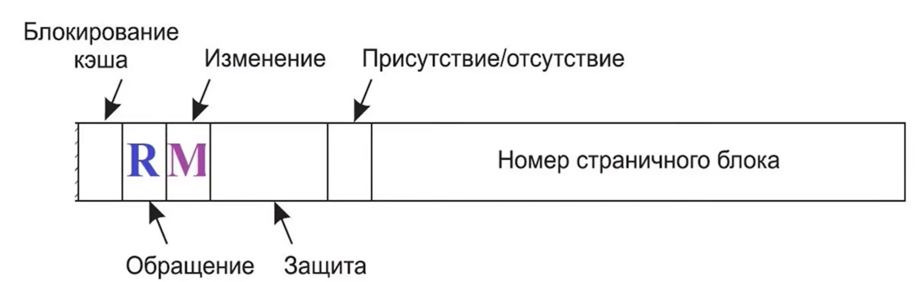

Бит **R** устанавливается при каждом обращении к странице (чтение/запись)

Бит **М** устанавливается, когда в страницу ведется запись (модифицируется).

Эти биты присутствуют в каждой записи таблицы страниц. При запуске процесса оба страничных бита для всех его страниц устанавливаются операционной системой в 0. Если у аппаратуры нет таких битов, они должны быть созданы искусственно с помощью механизмов операционной системы ошибки отсутствия страницы и прерывания таймера.

**Алгоритм исключения недавно закрывшихся страниц**

**(Not Recently Used):**

При возникновении ошибки отсутствия страницы операционная система просматривает все страницы и на основе текущих значений принадлежащих им битов **R** и **М** делит их на четыре категории:

|  |  |  |  |
| --- | --- | --- | --- |
|  | **R** | **М** | **Описание** |
| **Класс 0** | **0** | **0** | в последнее время не было ни обращений, ни модификаций |
| **Класс 1** | **0** | **1** | обращений в последнее время не было, но страница модифицирована |
| **Класс 2** | **1** | **0** | в последнее время были обращения, но модификаций не было |
| **Класс 3** | **1** | **1** | в последнее время были и обращения, и модификации |

Если текущая страница имеет бит **R** равный **0**, алгоритм проверяет бит **M**:

* Если бит **M** равен **0** (**Класс 0**), страница замещается немедленно.
* Если бит **M** равен **1**(**Класс 1**), бит **M** становится **0.**

Каждые 20 миллисекунд (**у процессора с частотой 1 ГигаГерц за это время пройдет 20.000.000 тактов**) бит **R** сбрасывается, чтобы отличить те страницы, к которым в последнее время не было обращений, от тех, к которым такие обращения были.

**Суть алгоритма**: лучше удалить модифицированную страницу, к которой не было обращений по крайней мере за последний такт системных часов, чем удалить интенсивно используемую страницу, так как скорее всего она моет понадобиться в будущем.